Título: Diagramas de Flujo de procesos adjetivos priorizados TO-BE a corto plazo en notación BPMN 2.0
Fase: Mejoramiento de Procesos Adjetivos
Elaborado por: MRProcessi Cía. Ltda.
Elaborado para: Municipio del Distrito Metropolitano de Quito

“CONSULTORÍA PARA LA DETERMINACIÓN DEL MODELO DE PRESTACIÓN DE SERVICIOS Y ADMINISTRACIÓN POR PROCESOS PARA EL MUNICIPIO DEL DISTRITO METROPOLITANO DE QUITO”

Entregable: | 4.9. Diagramas de Flujo de Procesos Adjetivos Priorizados TO-BE a corto plazo en BPMN 2.0
Fecha de elaboración: | 17/05/2017

Historial de Revisiones
Fecha | Versión | Descripción | Autor
17/05/2017 | 01 | Diagramas de Flujo de Procesos Adjetivos Priorizados TO-BE a corto plazo en notación BPMN 2.0 | MRProcessi Cía. Ltda.
29/05/2017 | 02 | Diagramas de Flujo de Procesos Adjetivos Priorizados TO-BE a corto plazo en notación BPMN 2.0 con correcciones solicitadas | MRProcessi Cía. Ltda.

ÍNDICE DE CONTENIDO

ÍNDICE DE CONTENIDO 2
1. INTRODUCCIÓN 3
1.1. Propósito del documento 4
2. PROCESOS ADJETIVOS PRIORIZADOS 4
3. DIAGRAMAS DE FLUJO 5

- INTRODUCCIÓN
Como parte del Contrato LCC-SGP-003-2016 de prestación de servicios de consultoría para la “Determinación del Modelo de Prestación de Servicio y Administración por Procesos para el Municipio del Distrito Metropolitano de Quito”, MRProcessi Consultora ha ejecutado las actividades correspondientes en coordinación con la Secretaría General de Planificación del Municipio del Distrito Metropolitano de Quito a través de la Administración del Contrato, con la finalidad de cumplir con el objeto, alcance, metodología de trabajo, objetivos y demás requerimientos contractuales de la consultoría.
En cumplimiento a lo que antecede, MRProcessi Consultora ha elaborado el presente documento como parte de los productos que se contemplan en la ejecución del proyecto de conformidad con los Términos de Referencia, el Acta de Negociación y la oferta técnica negociada y adjudicada a la empresa Consultora MRProcessi.
En el marco de las actividades y productos definidos, así como en los objetivos específicos del proyecto, se destaca la “Optimización y estandarización de procesos adjetivos”, que contempla el análisis, priorización, levantamiento, mejora y propuesta de automatización de cuatro (4) procesos adjetivos del MDMQ; y el “Mejoramiento de Servicios”, que contempla el análisis, priorización, levantamiento, mejora y propuesta de automatización de (3) servicios del MDMQ.
Este documento forma parte del grupo de productos entregables que cubre el alcance de los cuatro (4) procesos adjetivos priorizados en base a los requerimientos definidos.
A continuación se detallan los procesos adjetivos priorizados:
Procesos priorizados
No. | Nombre del Proceso
1 | Asesoría y acompañamiento en la ejecución de procedimientos de Contratación Pública
2 | Formulación y consolidación de planes operativos anuales del MDMQ
3 | Gestión de la Arquitectura Institucional
4 | Formulación y consolidación del Plan Anual de Contratación (PAC) de la Administración Central del MDMQ

Los procesos adjetivos por solicitud expresa de la Administración del Contrato son divididos y llamados en el resto del proyecto como PROCESOS HABILITANTES DE APOYO Y PROCESOS HABILITANTES DE ASESORÍA, como se manifiesta en el Acta No. EJ-190117-JB7 con fecha 19 de enero de 2017.
Para la elaboración del presente documento se realizó un análisis detallado de los insumos entregados por el Municipio del Distrito Metropolitano de Quito entre los cuales se encontraban:
- Estudios referentes a Desarrollo Institucional del Municipio del Distrito Metropolitano de Quito,
- Estructura del MDQ y sus entidades adscritas,
- Estatuto Orgánico por Procesos del Municipio del Distrito Metropolitano de Quito,
- Propuesta de integración de los modelos de Gestión de las Empresas Públicas Metropolitanas, Institutos, Fundaciones, Corporaciones y Unidades Especiales del MDMQ al Modelo de Gestión Municipal,
- Resultados de otras consultorías ejecutadas,
- Marco normativo que regula los servicios y procesos seleccionados.
Además de esta documentación, se analizó también la información levantada por MRProcessi durante los talleres ejecutados con los servidores municipales.

  - Propósito del documento
El propósito del presente documento es presentar los diagramas de flujo de los procesos adjetivos priorizados TO-BE a corto plazo en notación BPMN 2.0.
Estos diagramas contienen las mejoras alcanzables a corto plazo para ser implementadas de forma inmediata mismas que han sido consensuadas por todas las partes involucradas. Además, estos flujos serán utilizados como base para la construcción de los flujos automatizables.

- PROCESOS ADJETIVOS PRIORIZADOS

  - Proceso Adjetivo 1: Asesoría y acompañamiento en la ejecución de procedimientos de Contratación Pública en el Municipio del Distrito Metropolitano de Quito.
  - Proceso Adjetivo 2: Formulación y consolidación de planes operativos anuales en el Municipio del Distrito Metropolitano de Quito.
  - Proceso Adjetivo 3: Gestión de la Arquitectura Institucional en el Municipio del Distrito Metropolitano de Quito.
  - Proceso Adjetivo 4: Formulación y Consolidación del Plan Anual de Contratación (PAC) de la Administración Central del Municipio del Distrito Metropolitano de Quito.

- DIAGRAMAS DE FLUJO
  - Asesoría y acompañamiento en la ejecución de procedimientos de Contratación Pública en el MDMQ
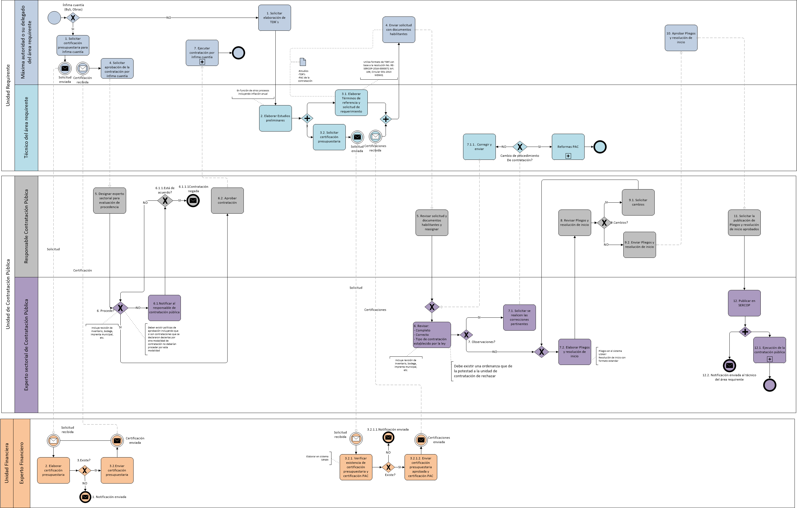
Para constancia de la aprobación del mismo se adjunta el ANEXO No. 01 – Acta de aprobación del proceso mejorado.
Para mejor visualización de los procesos se adjunta el ANEXO No. 02 – Flujo mejorado del proceso.

  - Formulación y consolidación de planes operativos anuales en el Municipio del Distrito Metropolitano de Quito.
Para el caso de este proceso, se realizó la aprobación de los procesos mejorados (ANEXO No. 03 y ANEXO No. 04) y todos los insumos con la responsable y los expertos designados; sin embargo de forma posterior, se solicitó cambios adicionales e inclusión de nuevas mejoras por parte de la Secretaria General de Planificación, por lo que se generaron nuevas actas de aprobación y nuevos flujos (ANEXO No. 03.1 y ANEXO No. 04.1).
Flujos aprobados inicialmente
Formulación Anteproyecto del Plan Operativo Anual
Formulación del Plan Operativo Anual

Ejecución de Reforma de Plan Operativo Anual
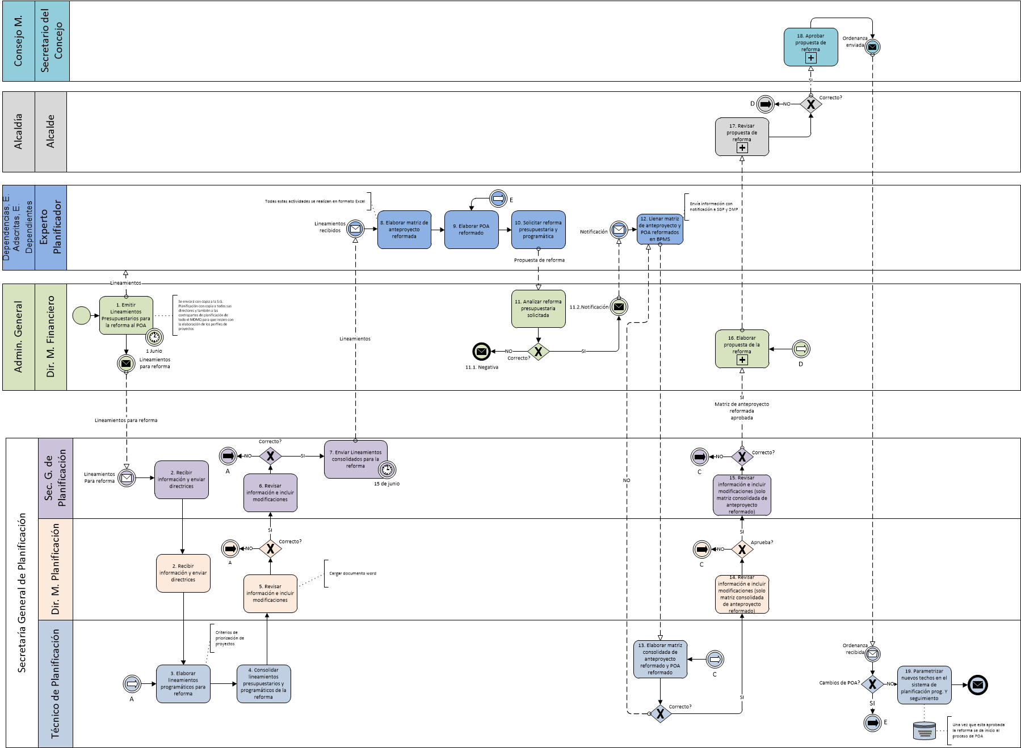

Ejecución de Traspasos de Crédito
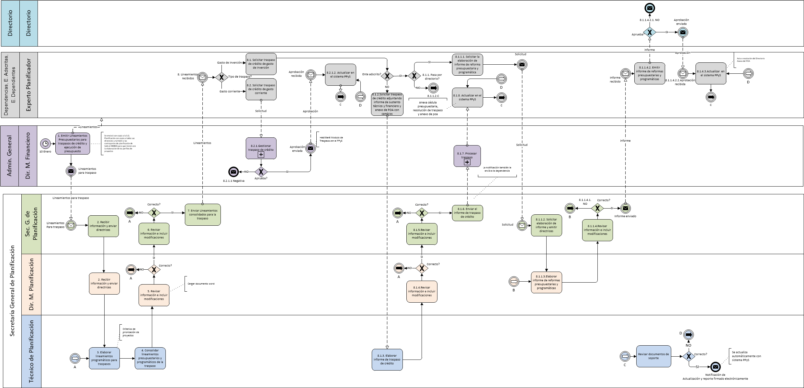
Para constancia de la aprobación del mismo se adjunta el ANEXO No. 03 – Acta de aprobación del proceso mejorado.
Para mejor visualización de los procesos se adjunta el ANEXO No. 04 – Flujo mejorado del proceso.

La empresa consultora sin embargo realizó una propuesta adicional “ideal” en este caso, en la cual se centraliza la elaboración de POA, PAC y Presupuesto a través de la implementación de un comité de gestión, el mismo que también fue validado y sumillado por la responsable y expertos y se puede encontrar en el ANEXO No. 03 – Acta de aprobación del proceso mejorado y su flujo divisable en el ANEXO No. 04 – Flujo mejorado del proceso en la hoja “Propuestas POA-PAC-PRES”. De esta propuesta nació el nuevo proceso solicitado y aprobado por la Secretaria General de Planificación, mismo que se presenta en el ANEXO No. 03.1 – Acta de aprobación del proceso mejorado.
Flujos aprobados con la Secretaria General de Planificación
Formulación del Plan Operativo Anual
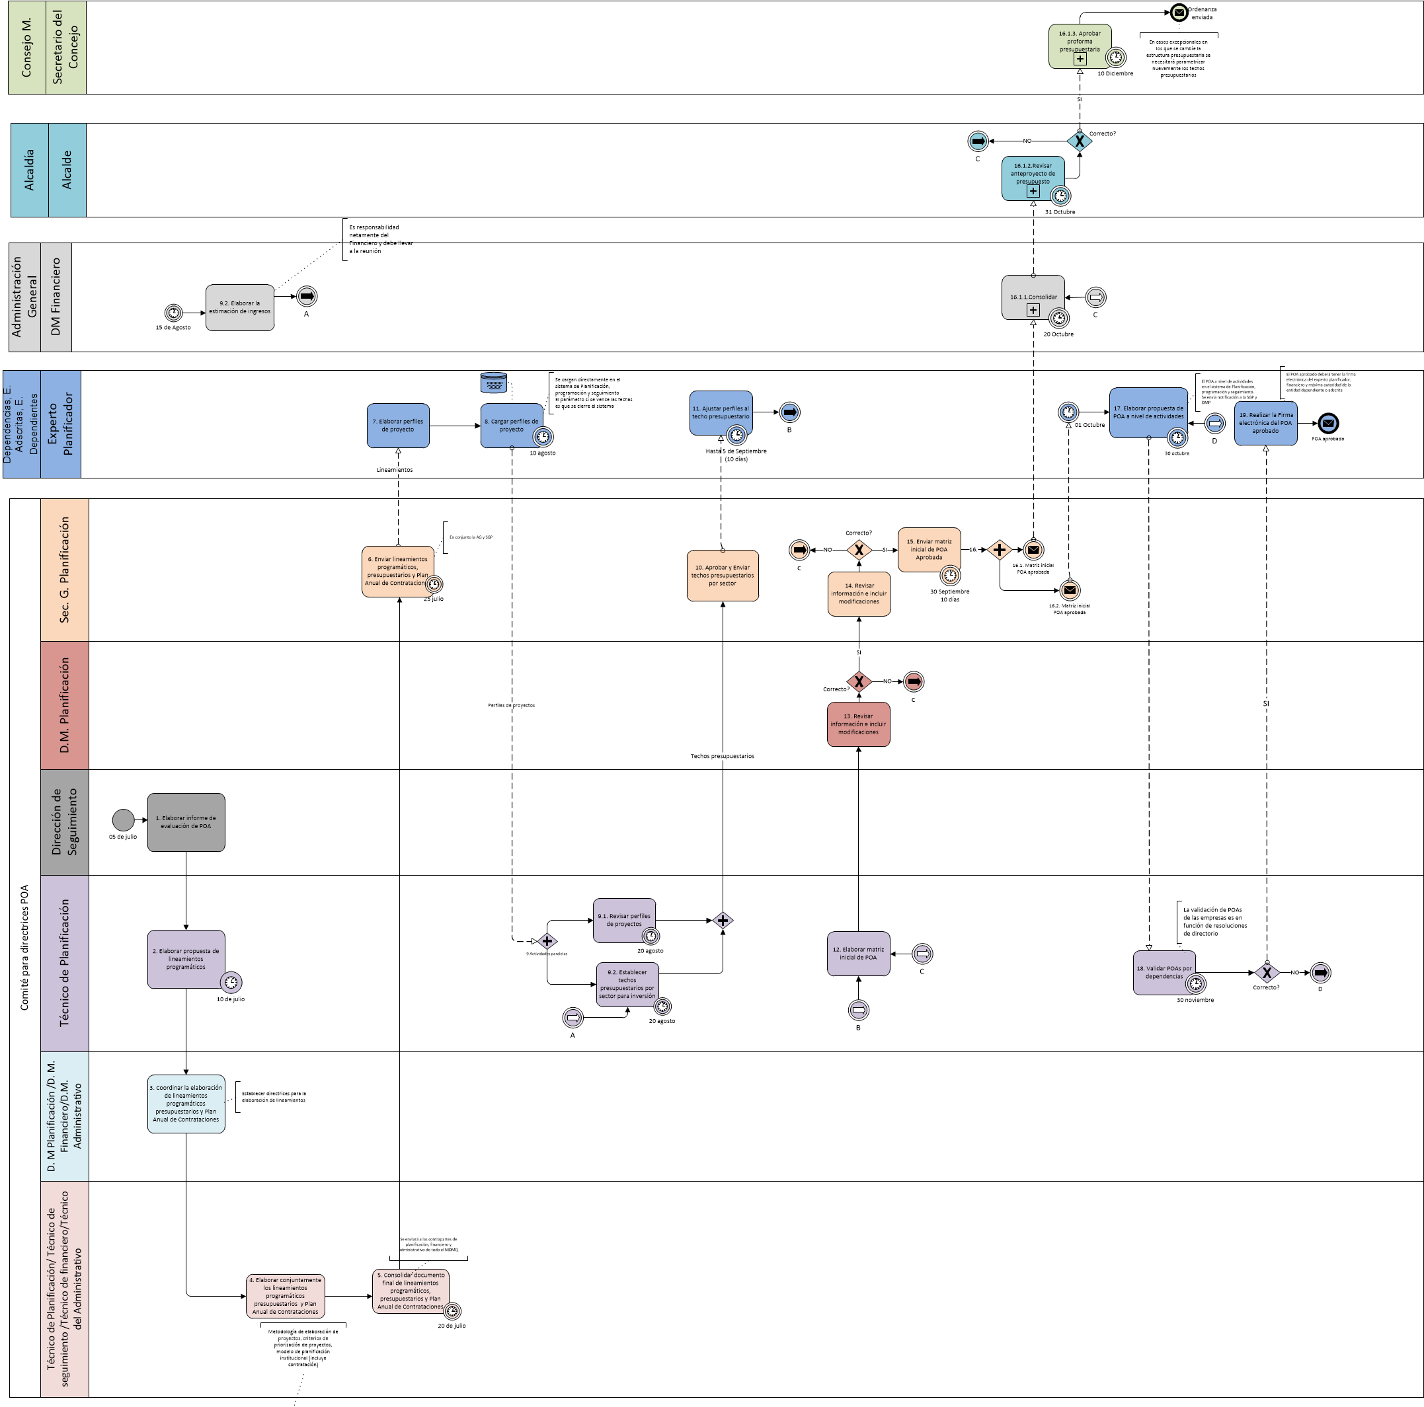
Para constancia de la aprobación del mismo se adjunta el ANEXO No. 03.1 – Acta de aprobación del proceso mejorado.
Para mejor visualización de los procesos se adjunta el ANEXO No. 04.1 – Flujo mejorado del proceso.

Ejecución de Reforma de Plan Operativo Anual
Para constancia de la aprobación del mismo se adjunta el ANEXO No. 03.2 – Acta de aprobación del proceso mejorado.
Para mejor visualización de los procesos se adjunta el ANEXO No. 04.1 – Flujos mejorados de los procesos.

Ejecución de Traspasos de Crédito
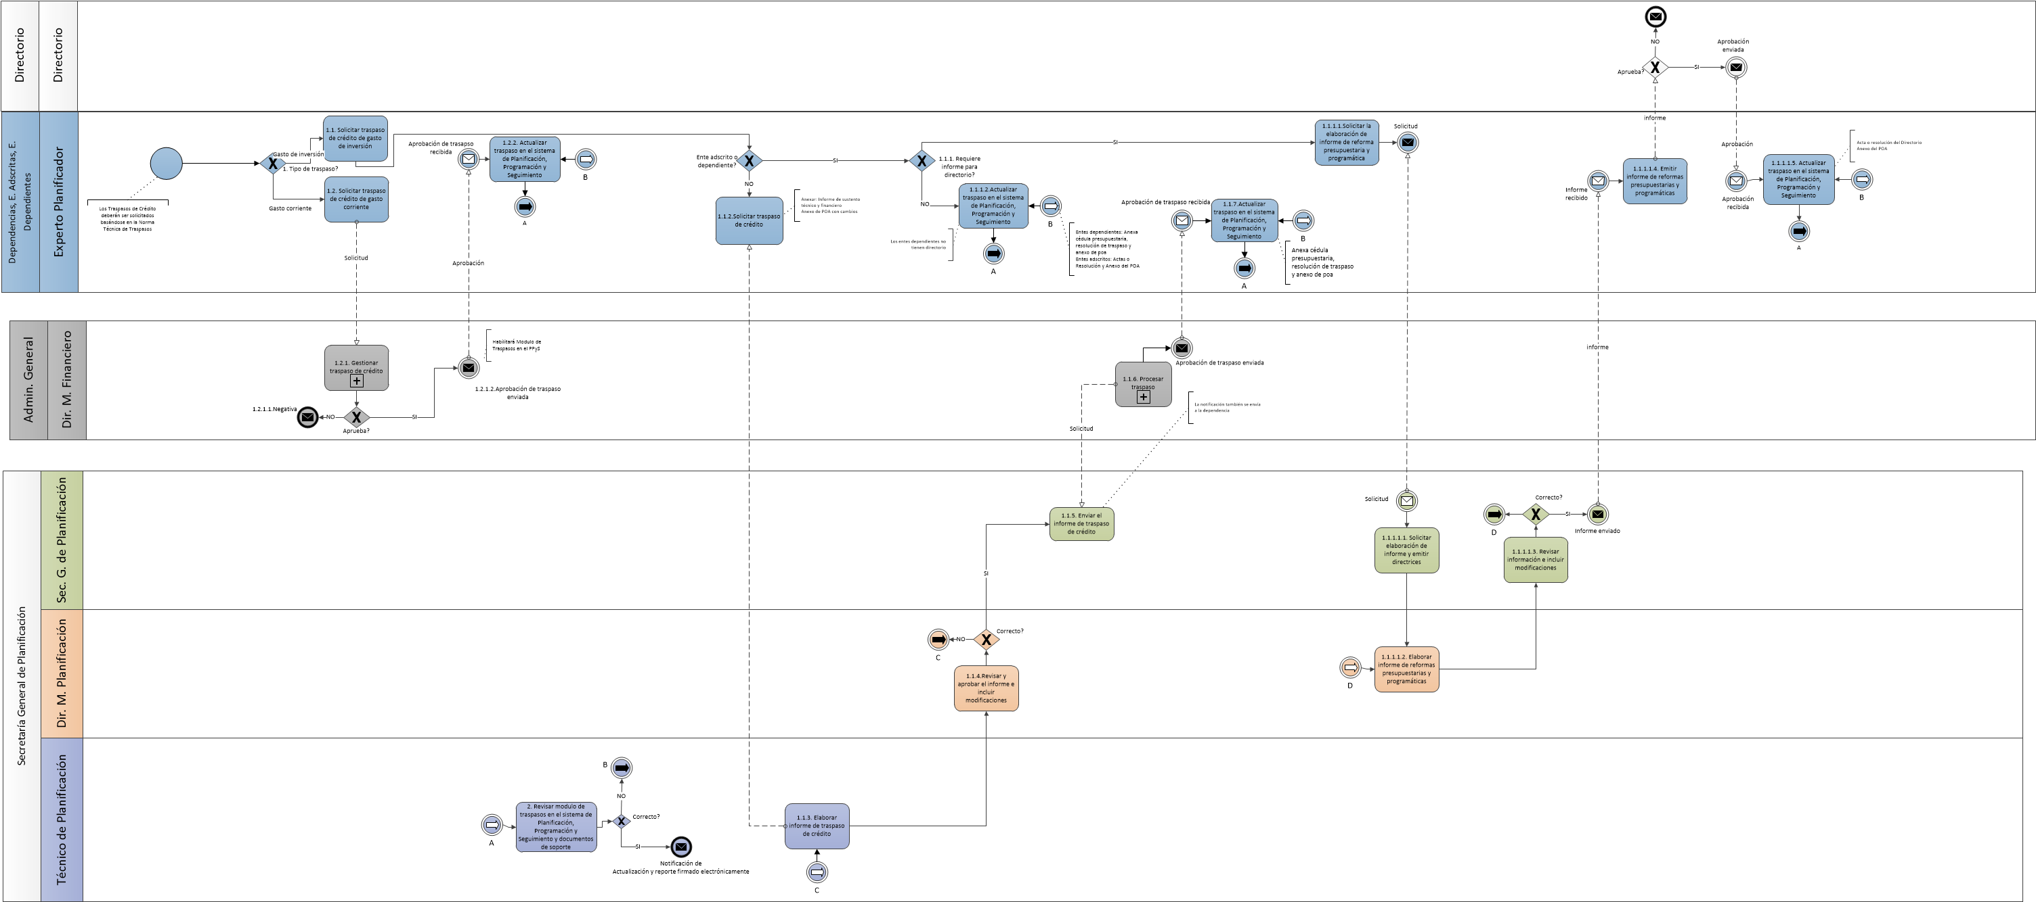
Para constancia de la aprobación del mismo se adjunta el ANEXO No. 03.3 – Acta de aprobación del proceso mejorado.
Para mejor visualización de los procesos se adjunta el ANEXO No. 04.1 – Flujos mejorados de los procesos.

  - Gestión de la Arquitectura Institucional en el Municipio del Distrito Metropolitano de Quito.

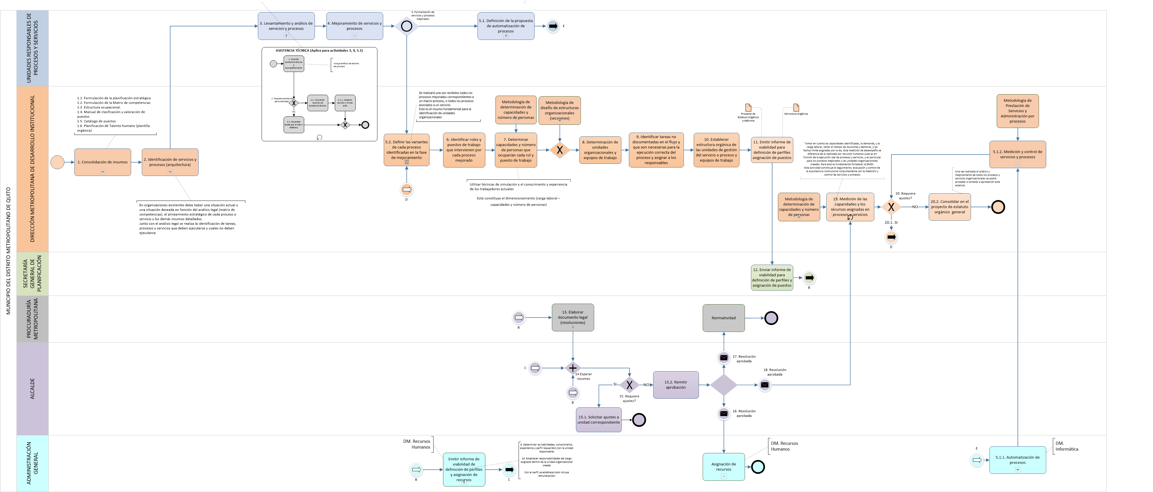
Para constancia de la aprobación del mismo se adjunta el ANEXO No. 05 – Acta de aprobación del proceso mejorado.
Para mejor visualización de los procesos se adjunta el ANEXO No. 06 – Flujo mejorado del proceso.

  - Formulación y Consolidación del Plan Anual de Contratación (PAC) de la Administración Central del Municipio del Distrito Metropolitano de Quito.
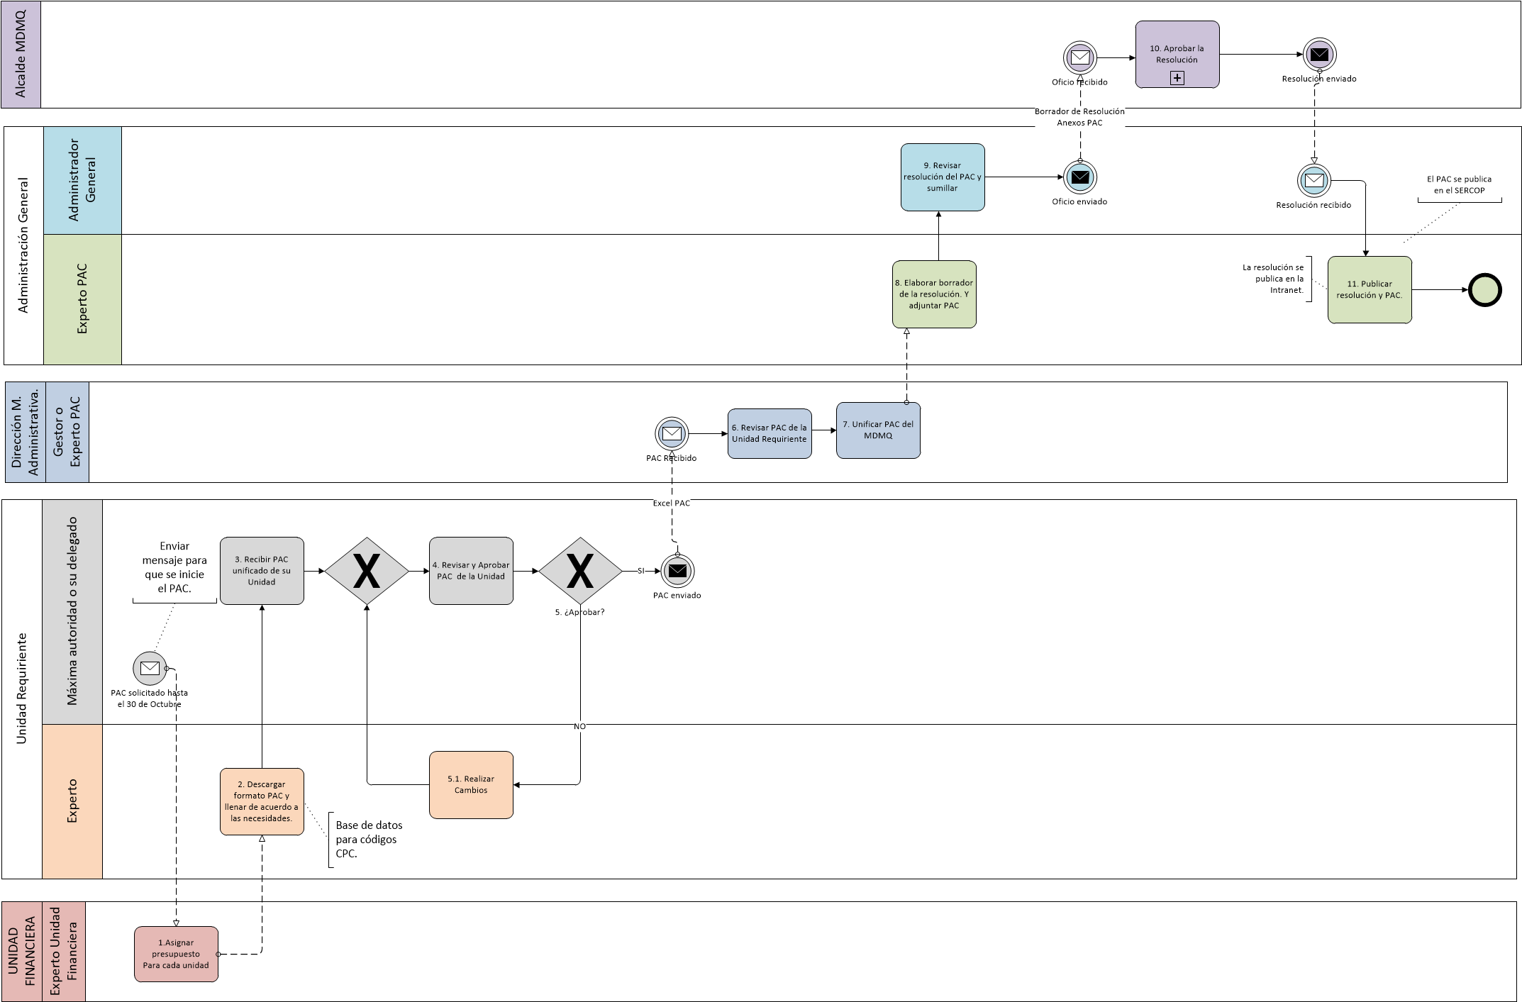
Para constancia de la aprobación del mismo se adjunta el ANEXO No. 07 – Acta de aprobación del proceso mejorado.
Para mejor visualización de los procesos se adjunta el ANEXO No. 08 – Flujo mejorado del proceso.

